АДМИНИСТРАЦИЯ

УСТЮЖАНИНСКОГО СЕЛЬСОВЕТА

ОРДЫНСКОГО района Новосибирской области

ПОСТАНОВЛЕНИЕ

от 14.06.2018г д.Устюжанино №43

Об определении способа расчета расстояния до границ прилегающих территорий для установления запрета на розничную продажу алкогольной продукции на территории Устюжанинского сельсовета Ордынского района Новосибирской области

В соответствии с Федеральным законом от 22.11.1995 № 171-ФЗ
«О государственном регулировании производства и оборота этилового спирта, алкогольной и спиртосодержащей продукции» и постановлением Правительства Российской Федерации от 27.12.2012 № 1425 «Об определении органами государственной власти субъекта Российской Федерации мест массового скопления граждан и мест нахождения источников повышенной опасности, в которых не допускается розничная продажа алкогольной продукции, а также определении органами местного самоуправления границ прилегающих территорий к некоторым организациям и объектам территорий, на которых не допускается розничная продажа алкогольной продукции», руководствуясь Уставом Устюжанинского сельсовета Ордынского района Новосибирской области
ПОСТАНОВЛЯЮ:
1. Утвердить перечень организаций и объектов, расположенных
на территории Устюжанинского сельсовета Ордынского района Новосибирской области, на прилегающих территориях к которым не допускается розничная продажа алкогольной продукции, согласно приложению № 1.
2. Определить способ расчета расстояния до границ прилегающих территорий, на которых не допускается розничная продажа алкогольной продукции, на территории Устюжанинского сельсовета Ордынского района Новосибирской области согласно приложению № 2.
3.Утвердить схемы границ прилегающих территорий для каждой организации и (или) объекта, указанных в Приложении № 1 настоящего постановления согласно приложению №3.
4.Признать утратившим силу постановление №30 от 16.04.2018 «Об определении способа расчета расстояния до границ прилегающих территории для установления запрета на розничную продажу алкогольной продукции на территории Устюжанинского сельсовета Ордынского района Новосибирской области»
5.Опубликовать настоящее постановление в периодическом печатном издании администрации Устюжанинского сельсовета «Устюжанинский вестник» и разместить на официальном сайте администрации Устюжанинского сельсовета.
6.Контроль за выполнением настоящего постановления оставляю за собой.

Глава Устюжанинского сельсовета
Ордынского района
Новосибирской области К.Д. Козляев

Приложение № 1

к постановлению администрации

Устюжанинского сельсовета

Ордынского района Новосибирской области
от 14.06.2018г №43

ПЕРЕЧЕНЬ
организаций и объектов, расположенных на территории Устюжанинского сельсовета Ордынского района Новосибирской области, на прилегающих территориях к которым не допускается розничная продажа
алкогольной продукции

№ п/п | Полное наименование организации(объекта) | Адрес нахождения
Образовательные организации
1 | Муниципальное казенное общеобразовательное учреждение Устюжанинская средне образовательная школа. | д.Устюжанино, ул.Школьная 7.
Медицинские организации
2 | Фельдшерско- акушерский пункт | д.Устюжанино, ул.Якова Устюжанина д.43.
3 | Фельдшерско- акушерский пункт | д.Пушкарево, ул.Центральная д.30,кв 1.

Приложение № 2

к постановлению администрации

Устюжанинского сельсовета

Ордынского района Новосибирской области
от 14.06.2018г №43

СПОСОБ
расчета расстояния до границ прилегающих территорий, на которых не допускается розничная продажа алкогольной продукции, на территории Устюжанинского сельсовета Ордынского района Новосибирской области.

1. Способ расчета расстояния до границ прилегающих территорий, на которых не допускается розничная продажа алкогольной продукции, устанавливается в целях определения границ прилегающих территорий для установления запрета на розничную продажу алкогольной продукции в стационарных торговых объектах, расположенных на территории Устюжанинского сельсовета Ордынского района Новосибирской области.
2. Расстояние от образовательных, медицинских организаций до границ прилегающих территорий, на которых не допускается розничная продажа алкогольной продукции, определяется от входа для посетителей на обособленную территорию до входа для посетителей в стационарный торговый объект по радиусу. Центр радиуса располагается в месте входа посетителей на обособленную территорию здания (строения, сооружения), в котором расположены организации и (или) объекты, указанные в приложении 1.
3. Расстояние определяется без учета рельефа территории и искусственных преград.
4. Расстояние от образовательных, медицинских организаций до границ прилегающих территорий, на которых не допускается розничная продажа алкогольной продукции, рассчитывается с учетом установленных минимальных значений:
4.1. До объектов розничной торговли:
- от образовательных организаций не менее 40 метров;
- от медицинских организаций не менее 40 метров;
_________________

Приложение № 3

к постановлению администрации

Устюжанинского сельсовета

Ордынского района Новосибирской области
от 14.06.2018г №43

Образовательные организации

1. Муниципальное казенное общеобразовательное учреждение Ордынского района Новосибирской области Устюжанинская средняя общеобразовательная школа имени Героя Советского Союза Я.М.Устюжанина д.Устюжанино, ул.Школьная 7.

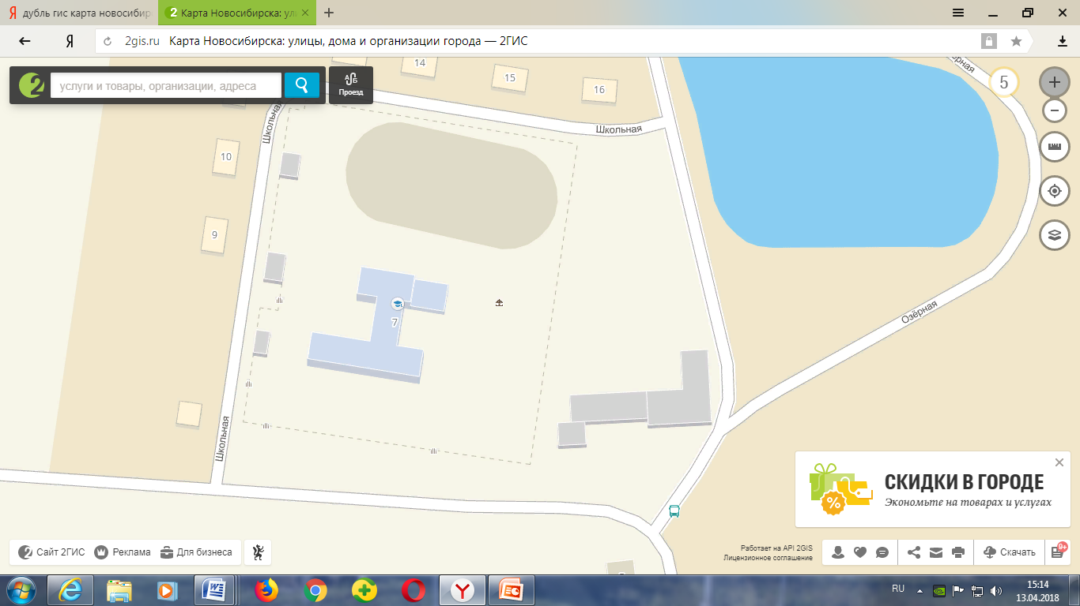

Условные обозначения
- Границы территории для установления запрета на розничную продажу алкогольной продукции

Медицинские учреждения

2.Фельдшерско акушерский пункт д.Устюжанино, ул.Якова Устюжанина д.43

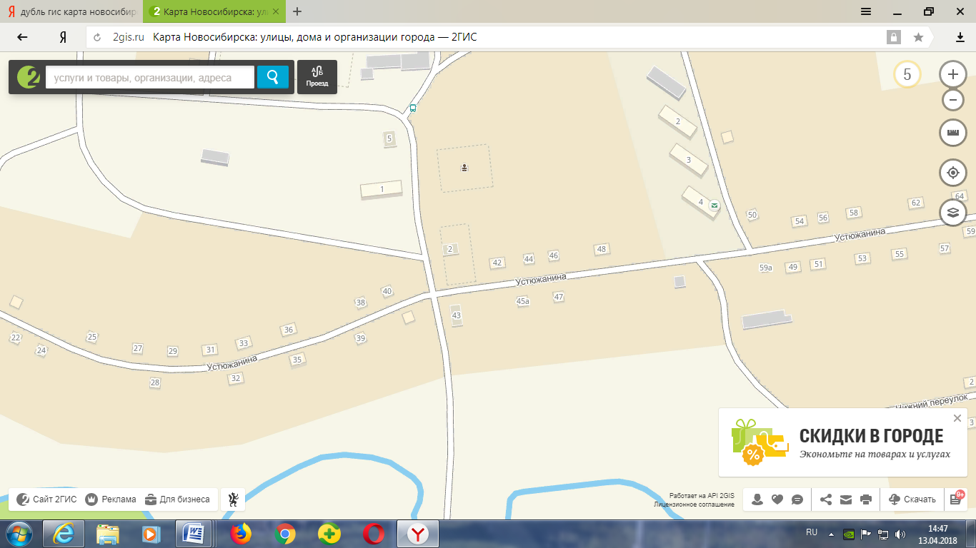

Условные обозначения
- Границы территории для установления запрета на розничную продажу алкогольной продукции

3.Фельдшерско акушерский пункт д.Пушкарево, ул.Центральная д30, кв1.

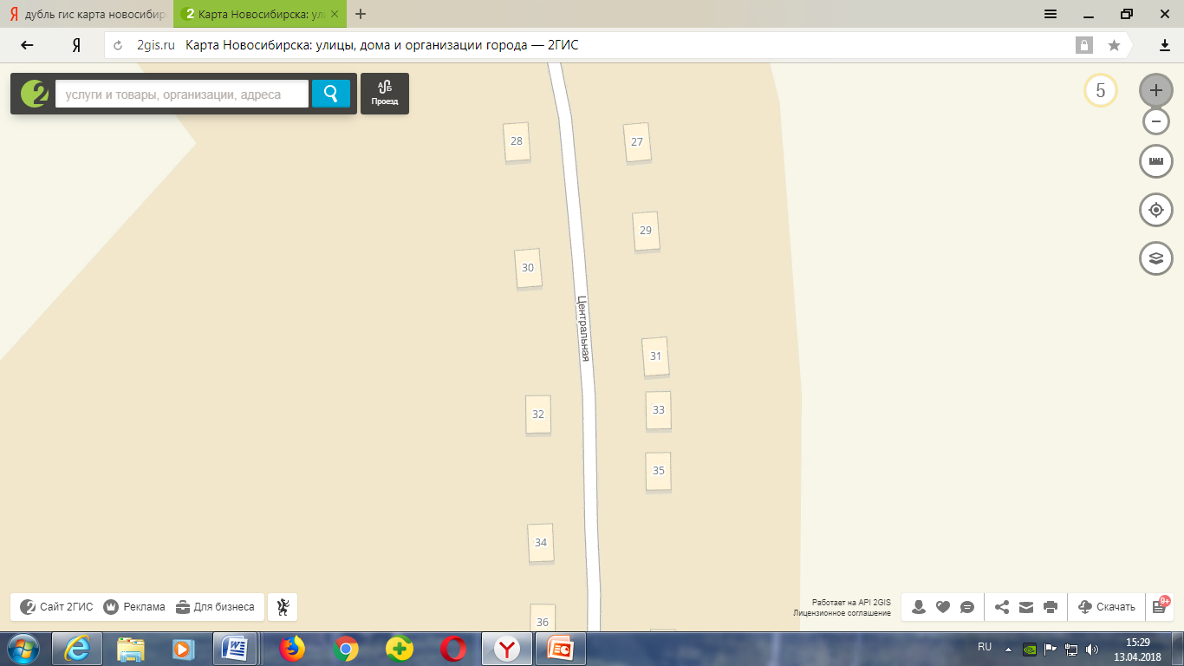

Условные обозначения
- Границы территории для установления запрета на розничную продажу алкогольной продукции

